2008年7月高等教育自学考试福建省统一命题考试
建筑工程定额预算试卷
(课程代码0712)
本试卷满分100分，考试时间l50分钟。
一、单项选择题(本大题共11小题，每小题2分，共22分)
在每小题列出的四个备选项中只有一个是符合题目要求的，请将其代码填写
在题后的括
1．项目建议书利可行性研究阶段的工程造价编制工作为
A.施工图预算[本科目答案页面导航：http://zk.ikaoti.cn/zikao.htm]
B.设计概算
C.投资估算
D.控制价编制
2．板式楼梯的板底抹灰
A.已综合在楼梯面层抹从中不另计算[最新年份咨询qq593777558]
B.工程最按水平投影面积乘以系数1.42计算
C.属于楼地面工程的项目
D.属于天棚工程的项目
3．计算建筑面积时层高2．2m及以上者应计算全面积，其中的层高是指
A.楼面或地面至上层楼板板底的垂直距离
B.上下两层楼面结构标高之间的垂直距离
C.楼面或地面至天棚吊顶底面的垂直距离
D.楼面或地面至上层梁底的垂直距离
4．某大厅层高6.8m，板厚110mm，天棚为抹灰则定额中满堂脚手架增加层为
A.1层
B.2层
C.3层
D.4层
5．1／4砖标准砖墙墙体的计算厚度应按
A.53mm
B.60mm
C.ll5mm
D.120mm
6．钢筋砼带型基础面标高为-0.6m，室外地坪标高为-0.35m，室内地坪为±0.00，墙
身为一砖多孔砖墙，根据定额规定基础与墙身的分界线为
A.-0.6m
B.-0.35m
C.-0.3m
D.±0.00
7．有梁板底层柱砼工程量计算时，柱高的计算应按
A.基础面至上层板面的高度
B.室内地坪至上层板底的高度
C.基础面至上层板底的高度
D.室内地坪至上层板面的高度
8．计算地面垫层工程量时，不应扣除
A.突出地面的构筑物[本科目答案页面导航：http://zk.ikaoti.cn/zikao.htm]
B.设备基础
C.截面0.3m²以内柱所占的面积
D.大于0.3m²的孔洞所占的体积
9．某钢筋砼平屋面采用氯丁橡胶卷材满铺防水，屋面女儿墙内侧四周尺寸为45m×12m，设
计要求屋面防水材料沿女儿墙四周上反0.5m，则屋面防水工程量为
A.483.00m²
B.540.00m²
C.568.5m²
D.597.00m²
10．某工程层高3．3m，板厚l00mm，墙裙高度900mm，天棚为一般抹灰，则其内墙抹灰高
度为
A.2.3m
B.2.4m
C.3.2m
D.3.3m
11．某工程设计要求柱四面于挂磨光花岗石墙裙高l.2m，柱结构尺寸650mm×650mm，
柱干挂20mm厚磨光花岗石后柱外围尺寸为720mm×720mm，花岗岩墙裙工程量为
A.312m²
B.3．22m²
C.3．36m²
D.3．46m²
二、多项选择题(本大题共8小题，每小题3分，共24分)
在每小题的五个备选项中至少有两个是符合题目要求的，请将其代码填写在
题后的
12．根据建设性质的不同，基本建设可以分为
A.大中型建设项目
B.小型建设项目
C.新建项目
D.扩建项目
E．改建项目
13．根据基本建设程序可以将工程造价的确定和控制划分为
A.建设前期阶段
B.设计阶段[[微信公众号：ikaoti]
C.施工阶段
D.竣工阶段
E．投入使用阶段
14．劳动定额按其表现形式分为
A.施工定额
B.工序定额
C.产量定额[[微信公众号：ikaoti]
D.时间定额[本科目答案页面导航：http://zk.ikaoti.cn/zikao.htm]
E．预算定额
15．材料预算价格费用组成有
A.材料原价
B.供销部门手续费
C.材料包装费
D.运输费
E．采购保管费
16．施工图预算编制的依据有
A.施工图
B.竣工图
C.施工组织设计或施工方案
D.工程合同或协议
E．现行的定额及取费标准
17．根据《建筑工程工程量清单计价规范》规定，工程量计算时应遵守
A.统一的价格
B.统一的计算规则
C.统一的计量单位
D.统一的工程项目名称
E．统一的项目编码
18．按一半计算建筑面积的有
A.有永久性顶盖的室外楼梯
B.屋顶露台
C.挑阳台
D.建筑物外无围护结构有顶盖的走廊
E．层高2.1米的单层建筑物
19．计算实心砖墙的工程岔时，应扣除[[微信公众号：ikaoti]
A.大于0.3平方米的洞口所占体积
B.嵌入墙内的钢筋砼圈梁
C.嵌入墙内的砼构造柱
D.木砖
E．砖墙内钢筋铁件
三、简答题(本大题共4小题，第20题6分，第21题4分，第22题5分，第
23题5分，共20分)[最新年份咨询qq593777558]
20．根据编制作用的不同简述各阶段概预算工作的区别。
21．简述建筑工程定额的特性。
22．简述人工工日单价的构成。
23．列举出至少5项不能计算建筑面积的项目。
四、计算题(本大题共3小题，第24题5分，第25题11分，第26题18分，共
34分)
24．楼梯如图1所示。
问题：1)计算楼梯水泥砂浆面层的工程量。
2)若图中梯井的宽度为550mm，试计算楼梯水泥砂浆面层的工程量。
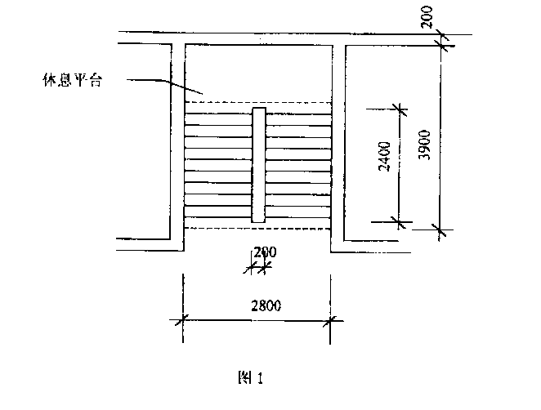
25．某工程平面如图2，墙厚均为200mm，底层地面做法如1—1剖面所示。
问题：1)计算地面整体面层工程量。
2)计算各地面垫层工程量。
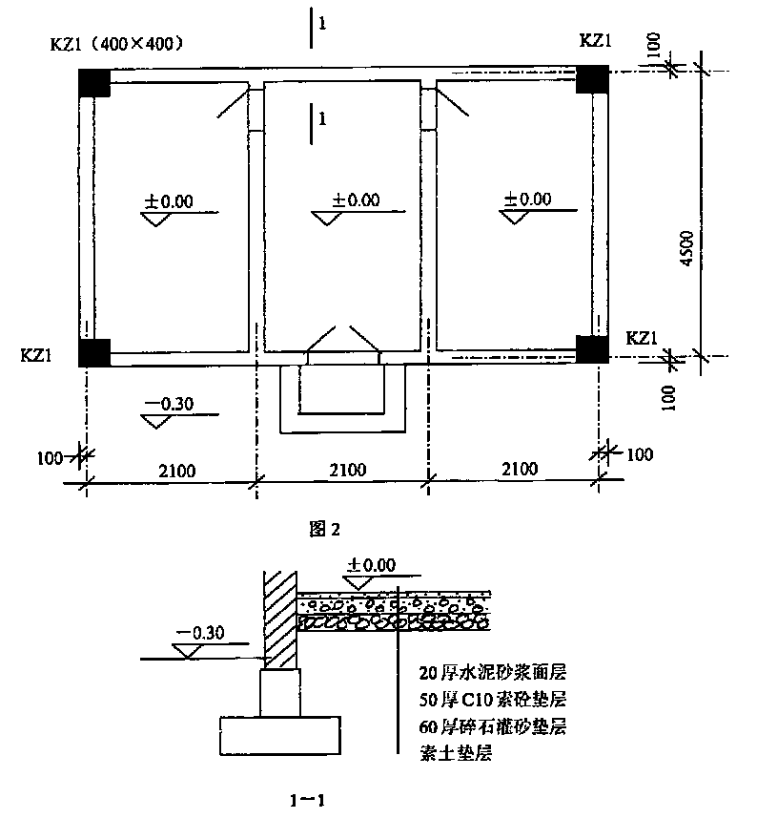
26．某工程基础平面如图3所示。
问题：1)计算基础的挖土工程量。[最新年份咨询qq593777558]
2)计算带型基础砼工程量。
3)计算带型基础模板工程量。
4)计算基础沟槽回填土方工程量。
